„KOLORY LATA – NIEBIESKI”

1. Na początek troszkę ruchu: <https://www.youtube.com/watch?v=xm93WFJ7bNs>
2. Rodzic zadaje pytanie: *Jaki kolor dziś tropimy? Schował się on w niebie i wodzie. Moż­na znaleźć go w chabrach i w oczach.* Następnie dzieci wybierają spośród kartek papieru kolorowego kolor niebieski.
3. „Niebieski” – zabawa ruchowa orientacyjno-porządkowa. Dzieci chodzą po sali w rytmie piosenki. <https://www.youtube.com/watch?v=aybyEFc4Ais> .W czasie przerwy w muzyce szybko szukają koloru niebieskiego i dotykają go palcem. Gdy muzyka powraca, dzieci znowu masze­rują/tańczą.
4. „Rybki i wieloryb” – zabawa ilustracyjna. Rodzic robi dziecku masażyk:

Raz rybki w morzy brały ślub. *Rodzic palcem robi falę.*

Chlupała woda chlup, chlup, chlup. *Delikatnie szczypią plecy.*

A wtem wieloryb wielki wpadł *Masujemy dzieciom plecy całą dłonią.*

I całe towarzystwo zjadł. *Na słowo* zjadł *rodzice gilgotają dzieci.*

1. „Niebieski świat”- lepienie z niebieskiej plasteliny. Dzieci rysują po kropkach, kolorują obrazek, a okienka statku wylepiają z niebieskiej plasteliny.

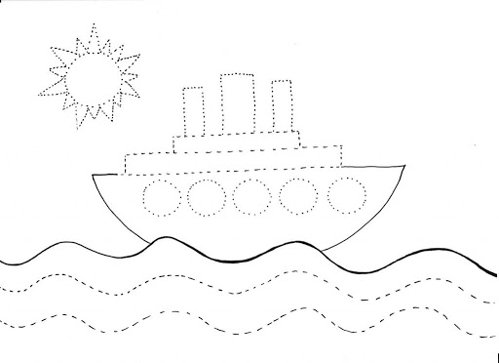

1. Dla chętnych: wylepianie z plasteliny sowy

